Bericht zum Versuch 2:

Bestimmung der Viskosität   
von Spülmittel

**Berichtabgabe**

vorgelegt von

**Gruppe 6**

**Benjamin Hamm (2060696), Jan Klotter (2060690),   
Anna Kuhn (2051063), Michael Schulze (2061282)**

am 03. November 2020   
Hochschule Mannheim

Prof. Dr. Julia Neff

# Versuchsbeschreibung

Die Spülmittelflasche oder Vergleichbares wird zunächst zur Ermittlung des Dichtewertes in eine Schüssel mit Wasser gelegt (siehe Abbildung 1). Durch die Differenz des Wasserspiegels und des Spülmittelspiegels kann die Dichtedifferenz in Prozent zum Wasser ermittelt werden. Die Dichte des Wassers beträgt 1000 . Da die Flasche circa. 5 % tiefer im Wasser liegt, beträgt die Dichte des Spülmittels näherungsweise 1050 ..

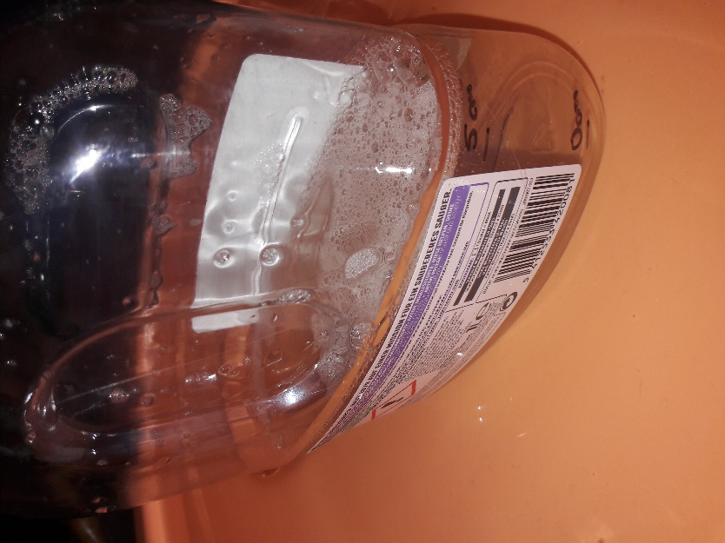

Abbildung 1: Dichteermittlung Spülmittel

Zur Ermittlung der Geschwindigkeit der Luftblasen, wurde ein Intervall von 5 cm gewählt. Die Zeit wurde gemessen, die eine Blase benötigt, dieses Intervall zu durchqueren.

Dazu wurde ein Lineal an die Flasche geklebt und teils zusätzlich Markierungen an der Flasche erstellt (siehe Abbildung 2 und 3). Ein Video wurde aufgenommen, nachdem die Flasche geschüttelt wurde. Die aufsteigenden Luftblasen wurden erfasst. Beim Abspielen des Videos wurden die Sekunden ermittelt, die benötigt wurden, um das 5 cm Intervall zu durchlaufen. Aus der Formel der Geschwindigkeit wurden die Geschwindigkeiten der verschiedenen Luftblasen ermittelt.

Anhand des Lineals an der Flasche konnte ebenfalls der Durchmesser der jeweiligen Blase ermittelt werden. Durch die Beziehung wurde der Radius berechnet.

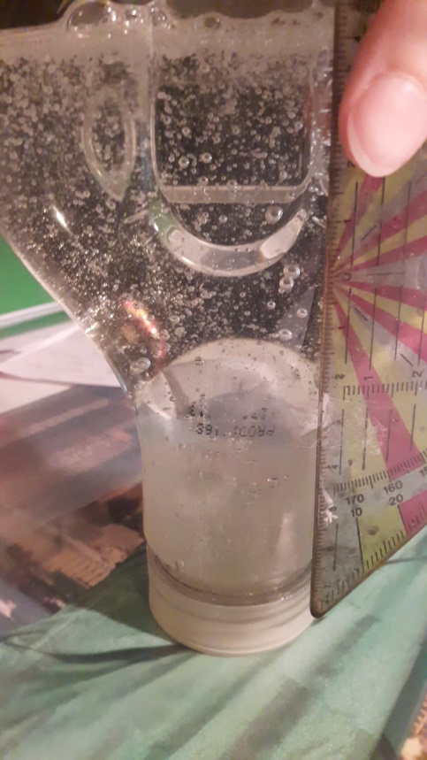 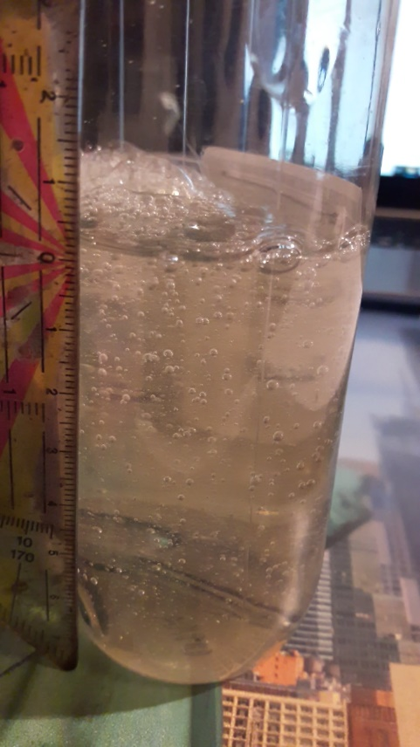

Abbildung 2: Spülmittel mit Luftblasen und Lineal Abbildung 3: Spülmittel mit Luftblasen und Lineal

# Auswertung

Anbei als PDF und MLX.

# Diskussion

Im Folgenden vergleichen wir die η-Intervalle der verschiedenen Methoden aus 1a), 1b) und 2). Dazu werden die η-Intervalle in folgender Tabelle dargestellt.

Tabelle 1: η-Intervalle der vier verschiedenen Messversuche und Berechnung über Mittelwert (1a), Einzelwerte (1b) und Lineare Regression (2)

|  |  |  |  |  |
| --- | --- | --- | --- | --- |
| η-Intervall | Michael in | Benjamin in | Jan in | Anna in |
| 1a) | [1.1118;1.2952] | [1.3324;1.9278] | [1.0324;1.4064] | [0.4664;0.8082] |
| 1b) min  max | [0.0928;1.6769]  [-0.2847;3.3571] | [0.5719;3.3608]  [-9.2533;10.3996] | [0.2539;0.8075]  [-1.8680;6.3370] | [0.1904;0.7146]  [0.0870;2.7083] |
| 2) | [1.4116,14144] | [2.3843;2.3854] | [0.5177;0.5204] | [0.2716;0.2734] |

Aufgrund der hohen Schwankungen in dem Aufgabenteil 1b) der η-Intervalle beispielsweise zwischen [-9.2533;10.3996] und [0.5719;3.3608] kann auf kein zuverlässiges η-Intervall geschlossen werden. Im Vergleich dazu wurde im Aufgabenteil 1a) die Unsicherheit über den Mittelwert gebildet, weshalb das Intervall von η kleiner ist [1.3324;1.9278] . Des Weiteren gelangen die kombinierten Unsicherheitswerte des Aufgabenteils 1b) in den negativen Bereich, weswegen in diesem Versuch keine Unsicherheitswerte von 1b) verwendet werden sollten. Das η-Intervall [2.3843;2.3854] aus dem Aufgabenteil 2) eignet sich ebenfalls schlecht als Beurteilung der Messunsicherheiten, da es sehr klein ist. Die berechneten Unsicherheiten basieren auf dem Modell der Linearen Regression, weswegen die berechneten Werte nicht immer reale Bedingungen miteinschließen. Das η-Intervall 1a) eignet sich als beste Methode zur Bestimmung der Messunsicherheiten, da über mehrere Messungen gemittelt wird und reale Umweltfaktoren die Werte beeinflussen.

Die Messunsicherheiten der Geschwindigkeit und des Durchmessers beinhalten Ungenauigkeiten. Der gemessene Durchmesser fällt allerdings am meisten ins Gewicht, da dieser Wert quadratisch in die Formel eingeht.

Außerdem gab es bei den Geraden von Jan und Anna eine systematische Abweichung. Die Lineare Regression verläuft dort nicht durch den Ursprung, daher ist der y-Achsenabschnitt (Variable b) in der Formel der linearen Regression vorhanden und fällt stark ins Gewicht.

Das b wurde zur Vereinfachung der Berechnung bei Michael und Benjamin jedoch vernachlässigt. Dadurch könnten theoretische Unsicherheiten entstehen, die jedoch in diesem Fall klein sind.

Des Weiteren wurden die Messgeraden von Jan und Anna bei den Ergebnissen nicht berücksichtigt, da die Messwerte keinen linearen Zusammenhang aufwiesen.

Abschließend ist zu sagen, dass die Bestimmung der Messunsicherheiten über den Mittelwert für diesen Versuch am besten geeignet ist, da über mehrere Messwerte hinweg gemittelt wird.